Elektrisüsteemi kokkuvõte: november 2015

18.12.2015

- Elektritarbimine langes Eestis 2%, tootmine vähenes 18%;
- Tootmine taastuvenergiast kasvas kokku 13%, sh kasvas tootmine tuulest 48% samal ajal, kui tootmine veest vähenes 19% ja biomassist 8%;
- Eestis toodetud taastuvenergia moodustas sisemaisest elektritarbimisest 16,5%;
- Eesti elektrisüsteem oli kuu kokkuvõttes 60 GWh-ga netoeksportiv;
- Baltimaades kokku vähenes tootmine aastatagusega võrreldes 1% ning elektritarbimine langes 2%. Summaarne puudujääk vähenes 6% 670 GWh-ni;
- Põhjamaade tootmine ja tarbimine püsis 2014. aasta novembrikuu tasemel ning bilansi ülejäägiks kujunes 829 GWh.

Eesti sisemaine elektritarbimine vähenes esialgsetel andmetel selle aasta novembris 2%, moodustades kokku 716 GWh.

EES elektribilanss, GWh | November 2015 | November 2014 | Muutus %
Võrku sisenenud elekter kokku | 1161 | 1224 | -5%
Sisemaine tootmine | 777 | 950 | -18%
sh taastuvenergia | 130,2 | 114,7 | 13%
- tuuleenergia | 64,9 | 44,0 | 48%
- hüdroenergia | 1,2 | 1,4 | -19%
- biomass, biogaas | 64,1 | 69,3 | -8%
Välisliinidelt import | 384 | 274 | 40%
sh füüsiline import | 34 | 2 | -
sh füüsiline transiit | 350 | 272 | 29%
Võrku läbinud elekter kokku | 1161 | 1224 | -5%
Sisemaine tarbimine võrgukadudega | 716 | 728 | -2%
Välisliinidele eksport | 445 | 496 | -10%
sh füüsiline eksport | 94 | 224 | -58%
sh füüsiline transiit | 350 | 272 | 29%
Bilanss | 60 | 222 | -73%

Elektritootmine vähenes novembris aastases võrdluses 18% võrra. Toodangu langust mõjutas mullusest soodsam Eesti piirkonna turuhind ning ülekandevõimsuste piirangud Eesti-Läti ristlõikel. Eestit läbinud transiitvoogude mahud kasvasid 29%, moodustades kokku 350 GWh. Eesti elektrisüsteemi bilanss oli tundide lõikes valdavalt füüsiliselt elektrit eksportiv – 64% ajast oli süsteemi saldo ülejäägis ning 36% tundidest puudujäägis. Kuu kokkuvõttes ületas elektritootmine tarbimist 60 GWh ulatuses.
Tootmine taastuvatest allikatest kerkis kokku 13%. Toodangu kasvu vedas tuul, millest toodeti 48% rohkem elektrit kui 2014. aasta novembris. Tootmine hüdroenergiast ja biomassist langes vastavalt 19% ja 8%. Kokku moodustas novembrikuu taastuvenergiatoodang 130,2 GWh, millest 50% toodeti tuule, 49% biomassi ning 1% vee toel. Taastuvatest allikatest toodetud elektri osakaal sisemaisest tarbimisest moodustas novembris kokku 16,5%. Taastuvenergia osatähtsus üldtoodangust oli aga 16,8%.

Selle aasta üheteistkümne kuu tarbimismaht on aastatagusega võrreldes 1% võrra suurem, tootmismaht on langenud seevastu 16%. Elektribilansi ülejääk on senimaani moodustunud kokku 887 GWh. Mullu samal perioodil oli Eesti elektribilansi ülejääk 2550 GWh.

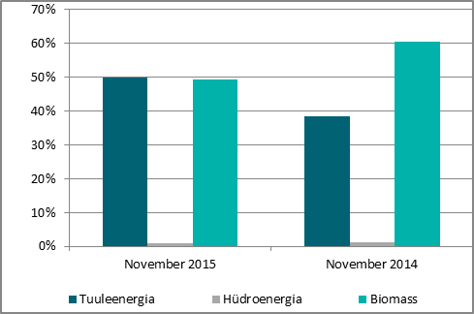Taastuvenergia tootmise jaotus 2015.ja 2014. aasta novembris
Elektri tootmine ja tarbimine Baltimaades

Baltimaades kokku vähenes tootmine aastatagusega võrreldes 1%, sh kasvas elektritoodang Lätis 33% ja Leedus 8%. Eestis vähenes tootmine 18%. Summaarne tarbimine langes möödunud aastaga võrreldes 2%.

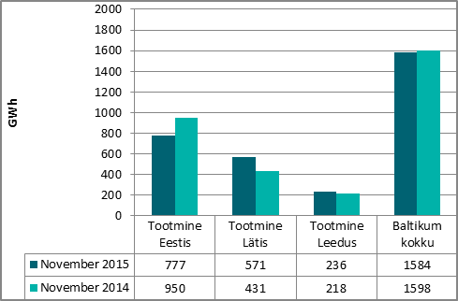
Elektri tootmine Baltikumis novembris 2015. ja 2014. aastal
Lätis kasvas elektritootmine 33% ja moodustas kokku 571 GWh. Elektritootmine kasvas koostootmisjaamades 86% ning tuulelektrijaamades 76%. Hüdroelektrijaamade toodang seevastu langes kokku 40% ulatuses. Läti hüdrojaamade kaskaadi toodangu vähenemine tulenes madalamast vee juurdevoolust – tänavu novembris oli keskmine vee juurdevool Daugava jõkke 139 m³/s, mullu samal ajal oli see 250 m³/s. Novembrikuu kogutoodangust andsid soojuselektrijaamad 67%, väiksemad jaamad (alla 10 MW nimivõimsusega) 21%, hüdroelektrijaamad 10% ning tuuleelektrijaamad 2%. Läti elektritarbimine vähenes kokku 2% võrra 616 GWh-ni, langetades elektribilansi puudujäägi mulluselt 198 GWh-lt 45 GWh-ni. Läti elektritootjate panus sisemaise tarbimise katmisel moodustas kokku 93%, ülejäänud 7% imporditi Eesti elektrisüsteemi kaudu.

Leedus kasvas tootmine 8% ning tarbimine vähenes 3%. Novembrikuu puudujääk kahanes 7% võrra 685 GWh-ni. Leedus toodetud elektri osakaal sisemaise tarbimise katmisel oli 26%. Leedu defitsiit kaeti 54% ulatuses impordiga Läti kaudu ning 46%-ga kolmandatest riikidest.

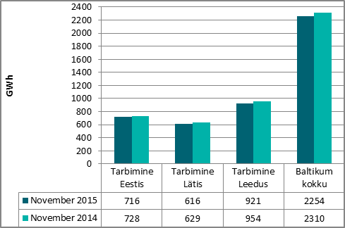
Elektri tarbimine Baltikumis novembris 2015. ja 2014. aastal
Baltimaade elektribilansi defitsiit moodustas tänavu novembris kokku 670 GWh, kahanedes aastatagusega võrreldes 6% võrra. Selle aasta novembrikuu puudujääk moodustas kolme riigi elektritarbimisest 30%. Baltikumi puudjäägist hinnanguliselt 55% kaeti impordiga Põhjamaadest ning 45% impordiga kolmandatest riikidest.

Eesti ja Läti vahelistele ülekandevõimsustele seatud piirangud tulenesid peamiselt terve kuu väldanud hooldustöödest Eesti-Läti ja Eesti-Venemaa vahelistel liinidel (vastavalt L354 Tsirguliina-Valmiera ja L374 Balti-Leningradskaja). Eesti ja Läti vahelisele turule antud ülekandevõimsusest kasutati ära keskmiselt 96%. Ülekoormuse ohtu esines novembris kokku kolmel tunnil, mille likvideerimiseks tehti Eesti ja Läti süsteemihaldurite vahelises koostöös ka 158,333 MWh ulatuses vastukaubandustehinguid. Tehingute kulu moodustas Eleringi jaoks kokku 4960 eurot.

Eesti ja Soome ristlõikel oli ülekandevõimsus novembrikuu 2. ja 3. kuupäeval piiratud seoses planeeritud hooldustöödega Püssi alajaamas. Esimesel katsel Estlink 2 ühenduse töösseviimine takerdus, mistõttu korraldasid Eesti ja Soome süsteemihaldurid ühel tunnil ka vastukaubandust. Tehingu kulu moodustas Eleringi jaoks kokku 365 eurot.

9. detsembril algas Leedu ja Poola vahelise LitPol Link HVDC 500 MW võimsusega alalisvoolu kaabli testimisperiood, mis kestab hinnanguliselt tuleva aasta jaanuarini-veebruarini. Testimisperioodi vältel antakse ühenduse võimsus osaliselt Põhjamaade elektrituru Nord Pool Spot käsutusse.

Joonis 1: Baltikumi füüsilised elektrivood novembris 2015, GWh

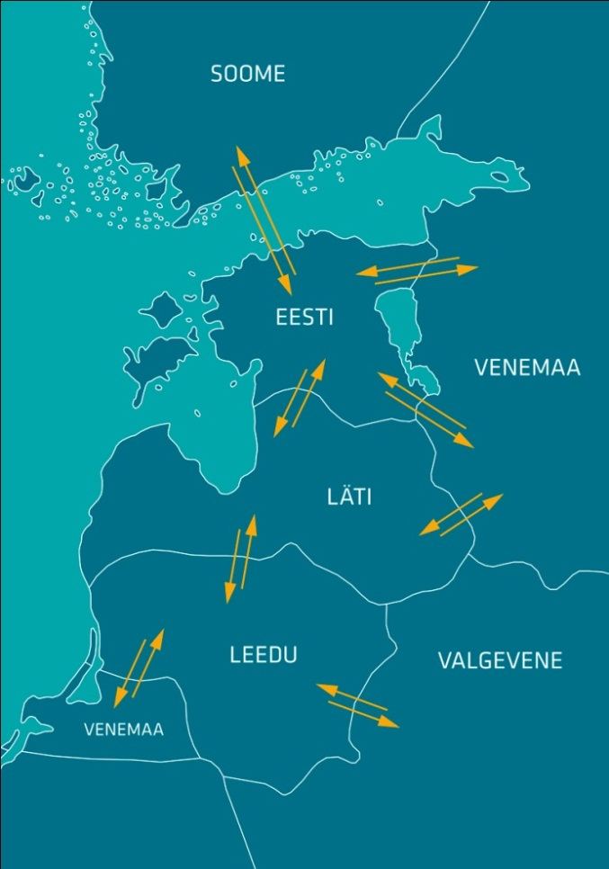
379
29
138
166
69
5
6
4

247
303
203
176
0
10
0
0

NPS kiirete turuteadete (UMM) alusel toimus tootmisüksuste avariisid Eesti elektrisüsteemis Eesti Elektrijaamas 3., 5., 8., 10., 14., 17., 23. ja 26. novembril ning Balti Elektrijaamas novembrikuu 23. kuupäeval. Mujal Baltikumis lülitusid 7. ja 13. novembril välja Läti Daugava hüdroelektrijaamade kaskaadi HPP Kegums ja HPP Riga tootmisplokid. 14. novembril lakkas lühiajaliselt töötamast Riias asuv 420 MW võimsusega koostootmisjaama tootmisplokk (CHP-2 Block-2) ning 26. novembril Riia 60 MW võimsusega CHP-1 üksus. Leedus viidi 23. novembril avariiliselt välja Leedu Elektrijaama 455 MW tootmisüksus. Katkestuse kestvuseks kujunes pool päeva. Ülejäänud tootmisvõimsuste väljalülitamised toimusid plaaniliste hooldustööde tarbeks.

Elektri tootmine ja tarbimine Põhjamaades

Elektritootmine jäi Põhjamaades eelmise aasta tasemele, sh kasvas tootmine Rootsis 1% võrra ning langes Taanis 13%. Norra ja Soome tootmismahud mullusega võrreldes ei muutunud. Põhjamaade hüdroreservuaaride täituvus püsib jätkuvalt viimase paari aasta tasemest kõrgemal, olles novembrikuu viimase nädala seisuga 82% maksimaalsest tasemest. Põhjamaade summaarsest toodangust andsid 39% Rootsi elektritootjad, 38% Norra, 17% Soome ja 6% Taani tootjad.

Soomes langes elektritootmine koostootmis- ning tuumaelektrijaamades vastavalt 11% ja 2%. Toodang hüdroenergiast kerkis 12%, samas kui tootmine tuulest ligikaudu kolmekordistus. Soome elektribilansi puudu-jääk moodustas kokku 1457 GWh, mis kaeti 73% ulatuses impordiga Rootsist.

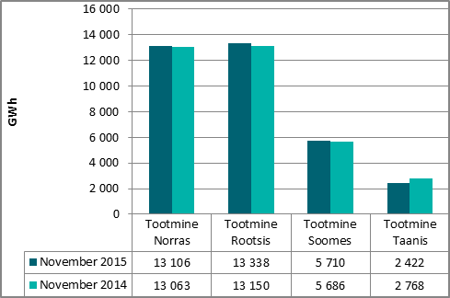
Elektri tootmine Põhjamaades novembris 2015. ja 2014. aastal
Samuti ei muutunud novembris aasta varasemaga võrreldes ka Põhjamaade summaarne elektritarbimine. Riikide lõikes kasvas aga tarbimine Norras 2% ja Rootsis 1%. Taanis ja Soomes langes elektritarbimine vastavalt 2% ja 1%.

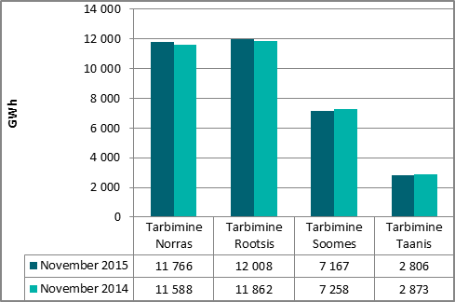
Elektritarbimine Põhjamaades novembris 2015. ja 2014. aastal
Põhjamaade summaarne tootmine ületas tarbimist 2%, andes elektribilansi ülejäägiks 829 GWh. Rootsis ja Norras oli toodang 11% ulatuses sisemaisest tarbimisest suurem, Taanis ja Soomes kaeti tarbimine kodumaise toodanguga vastavalt 86% ja 80% ulatuses.

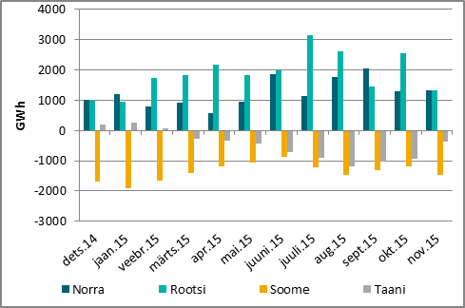
Elektrisüsteemide bilansid Põhjamaades 2014. ja 2015. aastal

Elektrikaubandusbilanss

Turuosaliste vahel kokkulepitud tarnete alusel kasvas Eesti piiriülene elektri import novembris eelmise aastaga võrreldes 39%, moodustades kokku 394 GWh. Eesti-Läti piirilt imporditi kaubanduslikult 5 GWh, import Soomest moodustas kokku 389 GWh. Piiriülene kaubanduslik eksport vähenes 12% võrra 442 GWh-ni. Lõviosa sellest ehk 432 GWh eksporditi Läti suunal ning ülejäänud 10 GWh liikus Põhjanaabri suunas.

Piiriülene elektrikaubandusbilanss, GWh | November 2015 | November 2014 | Muutus %
Import kokku | 394 | 284 | 39%
sh Eesti-Läti piiril | 5 | 3 | 77%
sh Eesti-Soome | 389 | 281 | 39%
Import läbi päev-ette elektribörsi | 380 | 261 | 45%
Import läbi päevasisese elektribörsi | 14 | 22 | -38%
Eksport kokku | 442 | 504 | -12%
sh Eesti-Läti piiril | 432 | 495 | -13%
sh Eesti-Soome | 10 | 9 | 16%
Eksport läbi päev-ette elektribörsi | 435 | 494 | -12%
Eksport läbi päevasisese elektribörsi | 7 | 11 | -34%
Elektrikaubandusbilanss | 48 | 221 | -78%
Juhtimistarned ja piirülene ebabilanss Eesti-Läti piiril | 6,3 | -0,8 | -854%
Juhtimistarned ja piirülene ebabilanss Eesti-Soome piiril | 6,0 | 2,5 | 146%
EES elektribilanss | 60 | 222 | -73%

Novembrikuu Eesti piiriülene elektrikaubandusbilanss oli 48 GWh-ga ülejäägis, sh oli elektrikaubanduslik saldo Lätiga 427 GWh positiivne ning Soomega 378 GWh negatiivne.

Bilansiselgitus

Eesti elektrisüsteemi bilansienergia impordikogus vähenes novembris mullusega võrreldes 37% ning bilansienergia eksport kasvas 41%. Süsteemis esines bilansienergia ülejääki 65% ning bilansienergia puudu-jääki 35% tundidest. Bilansihaldurite summaarne sisemaine bilansienergia kogus kasvas 2014. aasta novembrikuuga võrreldes 12%, sh kasvas süsteemihalduri poolt bilansihalduritelt bilansienergia ost 34%, bilansihalduritele bilansienergia müük langes 12%.

Bilansiselgituse kokkuvõtte, GWh | November 2015 | November 2014 | Muutus %
Bilansienergia import | 4,7 | 7,5 | -37%
Süsteemihalduri poolt sisemaine bilansienergia ost | 25,2 | 18,8 | 34%
Juhtimistarnete ost | 5,1 | 2,8 | 85%
Süsteemiteenuse ost | 1,2 | 1,6 | -27%
EstLink juhtimise bilansienergia ost | 2,7 | 2,9 | -7%
Kokku: | 38,9 | 33,6 | 16%
Bilansienergia eksport | 10,9 | 7,7 | 41%
Süsteemihalduri poolt sisemaine bilansienergia müük | 15,9 | 18,1 | -12%
Juhtimistarnete müük | 7,6 | 3,0 | 154%
Süsteemiteenuse müük | 1,2 | 0,1 | -
EstLink juhtimise bilansienergia müük | 3,3 | 4,7 | -29%
Kokku: | 38,9 | 33,6 | 16%

Sisemaise bilansi juhtimiseks aktiveeritud üles-reguleerimistarnete sh avariireservide käivitamiste mahud kasvasid aastatagusega võrreldes 85%. Juhtimistarnetest allareguleerimismahud kerkisid seevastu suuremal määral ning nende kogumaht oli mullusest kaks ja pool korda suurem. Juhtimistarnete ostumahtude kasvu mõjutasid novembris aset leidnud tootmisüksuste avariid ning juhtimistarnete müügimahte sisemaise bilansienergia ülejääk. Süsteemiteenuste ostu- ja müügikoguste puhul oli tänavu novembris tegemist valdavalt reguleerimisteenuse vahendamisega naabersüsteemihalduritele. Mullu samal ajal koosnes süsteemiteenuse ost suuremalt jaolt Eesti ja Soome vahelise Estlink ühenduse avariilise väljalülitumise kompenseerimiseks korraldatud vastukaubandus-tehingutest.

Bilansihaldurite portfellid

Esialgsete bilansiaruannete alusel jagunesid Eesti elektrisüsteemis (EES) bilansihaldurite portfellide osakaalud tarbimismahtude alusel järgmiselt:

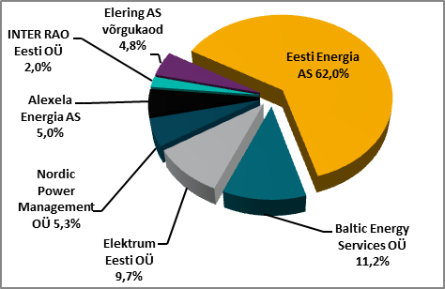
Bilansihaldurite portfellid tarbimismahtude alusel novembris 2015
Kõik Eesti bilansihaldurite portfellides olevad avatud tarnijad ja võrguettevõtjad on välja toodud Eleringi veebilehel: http://elering.ee/bilansiteenus/.

Osakaal EES tarbimisest, % | November 2015
Eesti Energia AS bilansiportfell | 62,0%
sh TS Energia OÜ osakaal | 1,1%
Baltic Energy Services OÜ bilansiportfell | 11,2%
sh VKG Energia osakaal | 3,1%
sh 220 Energia OÜ osakaal | 3,1%
sh VKG Elektrivõrgud OÜ osakaal | 1,1%
sh Sillamäe SEJ AS osakaal | 0,6%
sh AS Loo Elekter osakaal | 0,4%
sh ELVESO AS osakaal | 0,2%
sh Starman AS osakaal | 0,2%
Elektrum Eesti OÜ bilansiportfell | 9,7%
Nordic Power Management OÜ bilansiportfell | 5,3%
sh Imatra Elekter AS osakaal | 2,0%
sh Eesti Gaas AS osakaal | 0,1%
Alexela Energia AS bilansiportfell | 5,0%
Inter Rao Eesti OÜ bilansiportfell | 2,0%
Eleringi võrgukaod bilansiportfell | 4,8%

Tabelis on bilansihaldurite portfellide osakaalud süsteemi tarbimisest arvutatud bilansihalduri bilansipiirkonnas mõõdetud tarbimise kogumahu alusel. Bilansiportfellide turuosad ei ühti bilansihaldurite enda osadega elektrimüügil lõpptarbijatele, kuna bilansiportfell sisaldab ka portfelli kuuluvate teiste müüjate elektrikoguseid.

Bilansihaldurite portfellide osakaalud vastavalt tootmis-mahtudele jagunesid novembris järgnevalt: Eesti Energia AS 85%, Nordic Power Management OÜ 8%, Baltic Energy Services OÜ 6% ning Elektrum Eesti OÜ 1%.
Bilansienergia hind

Eesti elektrisüsteemile lõplikuks kaalutud keskmiseks avatud tarne impordihinnaks kujunes 75,80 €/MWh, mis on 2014. aasta sama perioodiga võrreldes 16% soodsam hind. Eesti elektrisüsteemi lõplikuks kaalutud kesk-miseks avatud tarne ekspordihinnaks kujunes 16,46 €/MWh, mis on 14% võrra madalam hind kui aasta tagasi samal ajal.

Möödunud kuu keskmiseks sisemaise bilansienergia müügihinnaks kujunes 34,51 €/MWh ning sisemaise bilansienergia ostuhinnaks 30,67 €/MWh kohta. Bilansienergia kõrgeim müügihind kujunes 23. novembril ajavahemikus 09.00-10.00 ning oli 150,53 €/MWh kohta. Novembrikuu maksimumhind tulenes Eesti elektrisüsteemile kõrgest avatud tarne impordihinnast.

Bilansienergia hinnad, €/MWh | November 2015 | November 2014 | Muutus %
BILANSIENERGIA KESKMISED MÜÜGIHINNAD
Eesti | 34,51 | 51,17 | -33%
Läti | 35,60 | 62,95 | -43%
Leedu | 53,69 | 67,18 | -20%
Soome (tootmine) | 42,20 | 39,29 | 7%
Soome (tarbimine) | 38,61 | 36,04 | 7%
BILANSIENERGIA KESKMISED OSTUHINNAD
Eesti | 30,67 | 48,85 | -37%
Läti | 33,52 | 59,28 | -43%
Leedu | 28,09 | 34,26 | -18%
Soome (tootmine) | 28,16 | 32,16 | -12%
Soome (tarbimine) | 38,61 | 36,04 | 7%
BILANSIENERGIA MAX MÜÜGIHIND
Eesti | 150,53 | 122,70 | 23%
Läti | 154,55 | 125,66 | 23%
Leedu | 162,21 | 109,63 | 48%
Soome (tootmine, tarbimine) | 1999,00 | 500,00 | 300%
BILANSIENERGIA MIN OSTUHIND
Eesti | 4,50 | 3,11 | 45%
Läti | 4,85 | 12,61 | -62%
Leedu | 4,90 | 6,77 | -28%
Soome (tootmine, tarbimine) | 8,59 | 0,54 | 1491%
EES AVATUD TARNE KESKMINE HIND
Keskmine ostuhind | 75,80 | 89,86 | -16%
Keskmine müügihind | 16,46 | 19,10 | -14%

Baltikumi ühise avatud tarne bilansiselgituse tulemus oli novembris järgmine:

Tundide osakaal, mil vähemalt ühe Balti riigi elektri-süsteemi ebabilanss oli vastassuunas teiste süsteemide ebabilanssidega, tasakaalustades summaarset Baltikumi ebabilanssi, moodustas kokku 67%. Koguste võrdluses moodustas Baltikumi summaarsest ebabilansist omavaheline ehk süsteemisisene tasakaalustatud eba-bilanss 20% ning süsteemiväline, avatud tarnijalt ostetud ebabilanss 80%.

Eesti elektrisüsteemi ebabilansi summa moodustas kokku 15,6 GWh, millest 27% sai kaubeldud ühise bilansipiirkonna siseselt Baltikumi Elspot hinna-piirkondade aritmeetilise keskmise hinna alusel.

